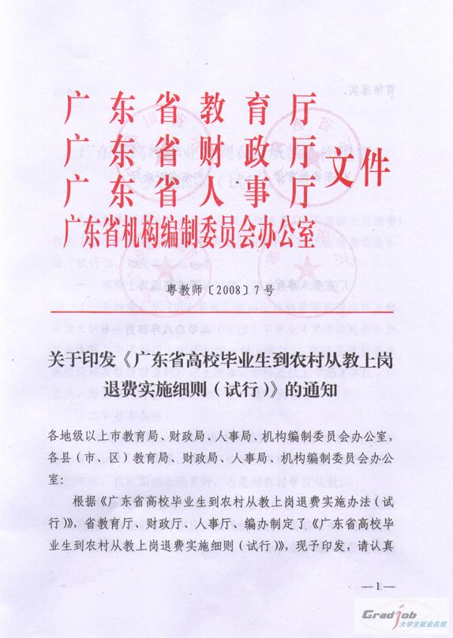

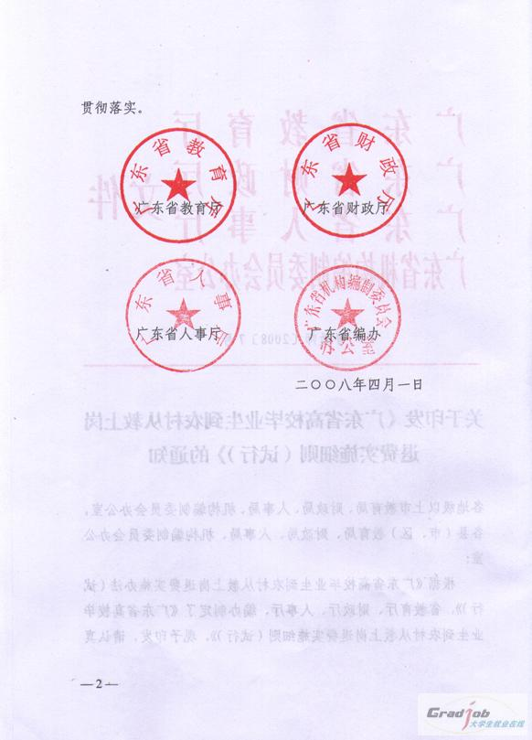

附件：
广东省高校毕业生到农村从教上岗退费
实施细则（试行）

为做好高校毕业生到农村从教上岗退费(以下简称上岗退费)有关工作，根据《广东省高校毕业生到农村从教上岗退费实施办法（试行）》，制定本实施细则。
一、享受上岗退费政策的对象、基本条件和范围
（一）对象：从2008年起，省内全日制普通高校应届及暂缓就业的本、专科及以上学历（学位）毕业生（其中，外省生源毕业生须具有本科以上学历和学士以上学位），省外全日制普通高校应届及暂缓就业的广东生源本、专科及以上学历（学位）毕业生，服务期满考核合格的“三支一扶”大学生。
（二）基本条件
1．政治素质好，热爱社会主义祖国，热爱教育事业，拥护党的路线、方针和政策，有强烈的事业心和责任感，品行端正，遵纪守法，在校期间表现良好，志愿到农村学校从教。
2．符合教师资格条件要求和任教岗位基本要求。非师范教育类高校毕业生应取得相应任教岗位的教师资格证书。担任高中阶段学校教师应具有本科以上学历和学士以上学位，担任义务教育阶段学校教师应具有大专以上学历。所学专业应与任教学科一致或相近。
3．身体健康，符合《广东省教师资格申请人员体格检查标准（2007年修订）》规定的条件。
(三)适用上岗退费政策的地域范围和学校类型：汕头、韶关、湛江、肇庆、茂名、惠州、梅州、汕尾、河源、阳江、清远、潮州、揭阳、云浮14个市以及恩平市的乡镇(不含县城所在镇)及乡镇以下的中小学校(包括全日制普通中小学和中等职业学校，以下简称“农村学校”)。
县城中小学校不在上岗退费政策适用的范围内。
二、上岗退费的标准、退费时限、计划名额及经费来源
上岗退费的标准按每人每年6000元计算。本科及以上学历(学位)高校毕业生上岗退费以4年为限，从上岗满1年后逐年退费，连续退费4年；大专学历高校毕业生上岗退费以3年为限，从上岗满1年后逐年退费，连续退费3年。上岗退费每年的计划名额为10000名，其中专科6000名，本科及以上学历（学位）4000名。上岗退费所需经费由省财政厅统一安排。
三、上岗退费申请程序和要求
（一）高校毕业生经县（市、区）教育局按规定程序录用为公办在编正式教师后，如本人符合上岗退费政策规定的条件，且承诺履行到农村从教上岗退费协议书规定的义务，应于当年9月30日前由本人向县（市、区）教育局提出申请(申请表样本见附件1)，经县（市、区）教育局审核批准后，与县（市、区）教育局签订《高校毕业生到农村从教上岗退费协议书》（协议书样本见附件2）。
各有关县（市、区）录用公办在编正式教师时，应根据省委组织部、省人事厅、省教育厅等八部门联合印发的《关于引导和鼓励高校毕业生到农村基层从事支教、支农、支医和扶贫工作的实施意见》（粤人发［2007］141号，以下简称粤人发［2007］141号文）规定优先录用服务期满考核合格的“三支一扶”大学生。其中，从事支教服务的“三支一扶”大学生服务期满考核后愿意到本《细则》第一条第（三）项规定的农村学校从教的，应直接办理聘（录）用手续。
高校毕业生到农村民办中小学校从教，如本人符合上岗退费政策规定的条件，且承诺履行到农村从教上岗退费协议书规定的义务，可申请享受上岗退费政策。申请程序和时间与公办教师相同，但在提出申请时还需同时提交教师资格证书原件、学历(学位)证书原件以及与用人单位签订的聘用合同。
（二）县（市、区）教育局应如实填报《符合高校毕业生到农村从教上岗退费政策人员基本情况审核表》（见附件3），并在全县（市、区）教育系统内进行公示，公示期不少于5天。公示期满后，县（市、区）教育局会同本级人事、编制、财政部门签署审核意见，于当年10月15日前将《符合高校毕业生到农村从教上岗退费政策人员基本情况审核表》(一式4份)上报市教育局。
（三）市教育局会同市财政局对各县（市、区）上报的材料进行审核，并于当年10月30日前将各县（市、区）报送的《符合高校毕业生到农村从教上岗退费政策人员基本情况审核表》(一式2份，另外2份分别由市教育局和财政局备案)汇总上报省教育厅。
（四）省教育厅对各市上报的材料进行审核和汇总，并于当年11月15日前将各市报送的《符合高校毕业生到农村从教上岗退费政策人员基本情况审核表》(一式1份，另外1份由省教育厅备案)报送省财政厅审核。
四、享受上岗退费政策教师的考核办法及退费的工作程序
（一）县（市、区）教育局于次年7月31日前对享受上岗退费政策的教师（包括民办学校教师）进行考核。考核内容以上岗退费协议书以及县（市、区）教育局与教师签订的任教协议书规定的条件为准，考核与教师的年度考核工作结合进行。
（二）考核工作结束后，县（市、区）教育局应如实填报《符合高校毕业生到农村从教享受上岗退费政策人员变动情况审核表》（见附件4），对考核结果不合格的教师、因特殊原因本人提出中止协议的教师、调离农村学校的教师等情况作为调减本年度及以下年度享受上岗退费人数的因素填列，会同本级人事、编制、财政部门签署审核意见后，于次年8月10日前将《符合高校毕业生到农村从教享受上岗退费政策人员变动情况审核表》(一式4份)上报市教育局。
（三）市教育局会同市财政局对各县（市、区）上报的材料进行审核，并于次年8月20日前将各县（市、区）报送的《符合高校毕业生到农村从教享受上岗退费政策人员变动情况审核表》(一式2份，另外2份分别由市教育局和财政局备案)汇总上报省教育厅。
（四）省教育厅对各市上报的材料进行审核和汇总，并于次年8月30日前将各市报送的《符合高校毕业生到农村从教享受上岗退费政策人员变动情况审核表》(一式1份，另外1份由省教育厅备案)报送省财政厅。
（五）省财政厅根据变动情况，减少相应人数及款额后于次年9月份将退费金额按县拨到各县（市、区）财政局，各县（市、区）财政局通过工资统发系统于次年10月份将退费发到上岗教师个人工资帐户。
五、上岗退费履约规定及违约责任
上岗教师应按照《高校毕业生到农村从教上岗退费协议书》的有关规定和要求在农村学校任教，任教服务期为5年。上岗教师在服务期内可在所在县域农村学校间流动，可参加教师在职进修或培训，但不得从事教育行政管理工作，不得报考脱产本科生和研究生。
上岗教师在服务期内违反协议有关规定的，县（市、区）教育局应通知本级财政局停止退费，要求上岗教师退还以前年度已领取的补助金额并缴纳违约金，退还的补助金额及缴纳的违约金由县（市、区）教育局统一退缴本级财政局，统筹用于上岗教师退费。上述金额清偿前，不予办理工作调动手续。
上岗教师在服务期内经县（市、区）教育局认可的教师资格认定体格检查指定医院确认，因身体原因不宜从事教师职业的，由其本人提出申请，并附上医院检查报告和意见报县（市、区）教育局，县（市、区）教育局会同本级财政局审核同意后报市教育局，市教育局会同市财政局报省教育厅，经省教育厅审批同意后可终止任教协议。协议终止后，县（市、区）教育局应及时通知本级财政局停止退费，以前年度已领取的补助金额不需退还，不需缴纳违约金。
六、上岗退费政策与其他优惠政策的衔接
高校毕业生到农村公办学校任教，见习（试用）期工资可直接按见习（试用）期满后的工资确定，转正定级时级别工资（或薪级工资）高定2档（上岗教师如在服务期内违反协议有关规定的，其高定的2档工资予以取消）；其户籍可根据毕业生本人意愿，迁回生源所在地或迁往就业所在地的县城，有条件的可迁往就业所在地级市的城区。高校毕业生在农村学校从教服务2年期满考核合格后，其在服务期内及服务期满后2年内申报评审专业技术资格时，在坚持业绩、水平、能力要求的前提下，可免试职称外语、计算机。
服务期满考核合格的“三支一扶”大学生自期满之日起1年内被符合本《细则》第一条第（三）项规定的农村学校录用为公办正式在编教师，或农村民办中小学校教师，本人愿意履行到农村从教上岗退费协议书规定义务的，除继续享受粤人发［2007］141号文规定的各项优惠政策外，还可享受上岗退费政策。申请程序和方法同当年其他享受上岗退费政策的高校毕业生。其中，根据粤人发［2007］141号文第四条规定享受国家助学贷款本息代偿优惠政策的“三支一扶”大学生，代偿本息不足上岗退费金额的差额部分，仍依本《细则》第二条之规定分期返还。
七、上岗退费组织分工和工作要求
上岗退费管理工作以省、市、县(市、区)三级分级实施，各级教育、财政、人事、机构编制等部门分工负责。
省教育厅负责指导省内高校做好高校毕业生到农村从教的宣传、动员和招募工作，负责指导市、县(市、区)教育 局做好高校毕业生的招聘录用、考核以及退费工作。省财政厅负责落实上岗退费所需经费并及时下拨，负责指导市、县(市、区)财政局做好退费的具体工作。省人事厅、省编办负责指导、督促、检查本系统落实上岗退费管理工作的相关政策。
市、县（市、区）教育、财政、人事、机构编制部门按照各自职能负责高校毕业生到农村从教上岗退费的具体工作。
各级教育、财政、人事、机构编制部门应切实负起责任，加强联系、沟通和协调，形成工作合力，共同实施好高校毕业生到农村从教上岗退费政策。
各级财政、教育部门应加强对上岗退费专项经费的管理，实行专款专用、专账核算。对弄虚作假，套取财政专项资金或挤占、挪用、滞留专项经费的行为，一经查实，将追究直接责任人和相关领导的责任，并在全省范围内予以通报。
八、本实施细则由省教育厅负责解释。

附件1：
高校毕业生享受到农村从教上岗退费政策申请表
姓 名 |  |  |  | 性别 |  |  | 民族 |  |  |  | 出生年月 |  |  |  |  |  |  | (相片)
籍贯 |  |  | 政治面貌 |  |  |  | 生源地 |  |  |  |  |  |  | 健康状况 |  |  |  | (相片)
现任教学校  全称 |  |  |  |  |  | 任教学校地址及邮政编码 |  |  |  |  |  |  |  |  |  |  |  | (相片)
任教学校  类型 |  |  |  |  |  |  |  | 任教年级 |  |  |  |  |  |  |  |  | 任教  科目
毕业学校及毕业时间 |  |  |  |  |  |  |  | 所学专业 |  |  |  |  |  |  |  |  | 学历、  学位
身份证号码 |  |  |  |  |  |  |  |  |  |  |  | 联系电话
个人
简历
申请人  意见 |  | 本人已认真阅读《高校毕业生到农村从教上岗退费实施办法(试行)》、《高校毕业生到农村从教上岗退费实施细则(试行)》和《高校毕业生到农村从教上岗退费协议书》。认为本人符合上岗退费政策规定的条件，承诺履行协议书中规定的义务。  现申请享受上岗退费政策，请批准。  申请人：  年 月 日
申请人  所在学校  审核意见 |  | 学校负责人签名： (盖章)  年 月 日
县（市 、区）教育局  审核意见 |  | (盖章)  年 月 日
注：(1)农村学校指除广州、深圳、珠海、佛山、东莞、中山、江门7个市（不含恩平）以外的乡镇（不含县城所在镇）及乡镇以下的中小学校。(2)“任教学校类型”选填“小学”、“初中”、“九年一贯制学校”、“高中”、“完全中学”或“中职学校”。

附件2：
高校毕业生到农村从教上岗退费协议书

甲方： （县教育局）
乙方： （享受上岗退费政策高校毕业生）

广东省实施高校毕业生到农村从教上岗退费政策，旨在引导和鼓励高校毕业生到农村学校从事教育工作，提高农村教师队伍整体水平。根据《广东省高校毕业生到农村从教享受上岗退费政策实施办法（试行）》和《广东省高校毕业生到农村从教享受上岗退费政策实施细则（试行）》精神以及相关法律法规政策规定，甲、乙双方达成以下协议，共同遵守：
一、乙方必须为已经甲方按有关程序录用的公办在编正式教师或民办学校教师，符合高校毕业生到农村从教上岗退费政策。
二、乙方自愿到甲方安排的农村学校任教。任教服务期为五年，从 年 月至 年 月止。服务期满后，鼓励乙方继续在农村学校任教。
三、甲方对乙方在服务期内的工作情况进行考核，对考核合格的由甲方退还乙方学费，退费标准为每人每年6000元，所需经费由省财政统一安排。
四、本科及以上学历(学位)高校毕业生上岗退费以4年为限，从上岗满1年后逐年退费，连续退费4年；大专学历高校毕业生上岗退费以3年为限，从上岗满1年后逐年退费，连续退费3年。
五、乙方在服务期内经甲方同意，可在甲方所在区域内的农村学校间流动，可参加教师在职进修或培训，但不得从事教育行政管理工作，不得报考脱产本科生和研究生。
六、乙方在服务期内经甲方认可的教师资格认定体格检查指定医院确认，因身体原因不宜从事教师职业的，由甲方逐级上报省教育厅审批同意后可终止本协议。
七、乙方在服务期内经甲方考核不合格、乙方不按协议规定履行相应义务、触犯刑律或有其他严重违法行为的，甲方有权解除本协议，停止退费，乙方应一次性向甲方退还已退费数额，并根据以下的不同情形缴纳已退费数额一定比例的违约金。
1．乙方在服务期内经甲方考核不合格，不适合继续担任教师的，违约金按已退费数额的1%缴纳；
2．乙方不履行协议规定的义务，违反协议规定要求的，违约金按已退费数额的10%缴纳；
3．乙方因触犯刑律或有其他严重违法行为，不适合继续担任教师的，违约金按已退费数额的20%缴纳。
八、若甲方未按本协议规定按时足额拨付退费的，乙方有权向甲方的上级主管部门提出申诉，要求甲方的上级主管部门责成甲方执行本协议。
九、本协议经双方签字，并加盖公章后生效，有效期从协议签订之日起至乙方任教服务期满为止。本协议一式四份，甲方、乙方、甲方所在市教育局和省教育厅各持一份。
十、本协议未尽事宜，由甲乙双方共同协商解决。

甲方（公章） 乙方：
负责人签名： 签名：
年 月 日 年 月 日

